镇赉县稻渔综合种养产业高质量发展规划

（2023——2025年）

稻渔综合种养是典型的生态循环农业模式。稻田养鱼充分利用鱼类吃食杂草、害虫和疏松田泥的作用，排放的鱼粪又能够促进水稻生长，减少施放农药，实现互利共生，达到增粮、增鱼、增收的目的。近年来，县委、县政府高度重视渔业发展工作，全县渔业工作取得长足发展，按照县委、县政府实施“三双一旅”产业发展战略要求，渔业部门依托我县资源优势，落实“双水撬动农业经济发展”工作思路，在聚焦乡村振兴、建成水产大县、强县的基础上做好稻渔综合种养及水产养殖技术推广服务工作。十三五以来，稻渔综合种养产业快速发展，为保障粮食和水产品供给、促进农民增收和推进乡村振兴作出积极贡献。目前我县水产健康养殖及水产品产量产值已走在了全省的前列。被国家农业农村部授予2021-2025年全国渔业健康养殖示范县。

为全面贯彻落实党中央、国务院有关决策部署和《“十四五”推进农业农村现代化规划》、《“十四五”全国渔业发展规划》、《农业农村部关于推进稻渔综合种养产业高质量发展的指导意见》有关要求，强化我县水产大县的地位，提高农民收入，提升生态环境质量，稳步推进稻渔综合种养产业高质量发展，特编制本规划。

一、稻渔产业的自然资源状况与水产养殖业的发展状况

镇赉县位于吉林省西北部，白城市东北部。本县东靠嫩江，与黑龙江杜尔伯特蒙古族自治县、肇源县隔江相望；西连内蒙古自治区科尔沁右翼前旗；南和西南分别与大安市、白城市洮北区相邻；北与黑龙江泰来县、内蒙古自治区扎赉特旗相邻。镇赉县介于东经122′47″～124′04″，北纬45′28″～46′18″之间，总面积约为4737平方千米。

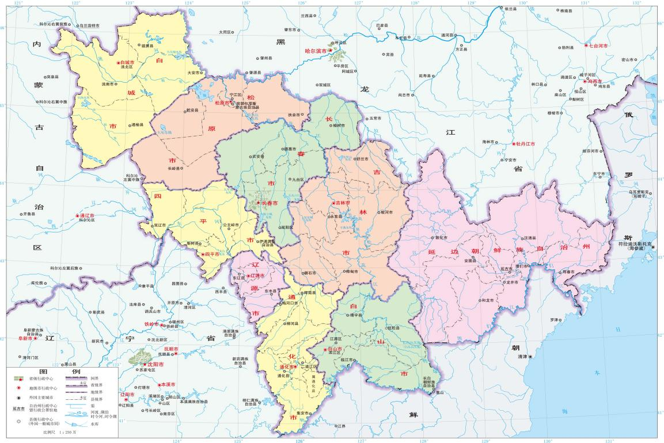

镇赉县区域位置图

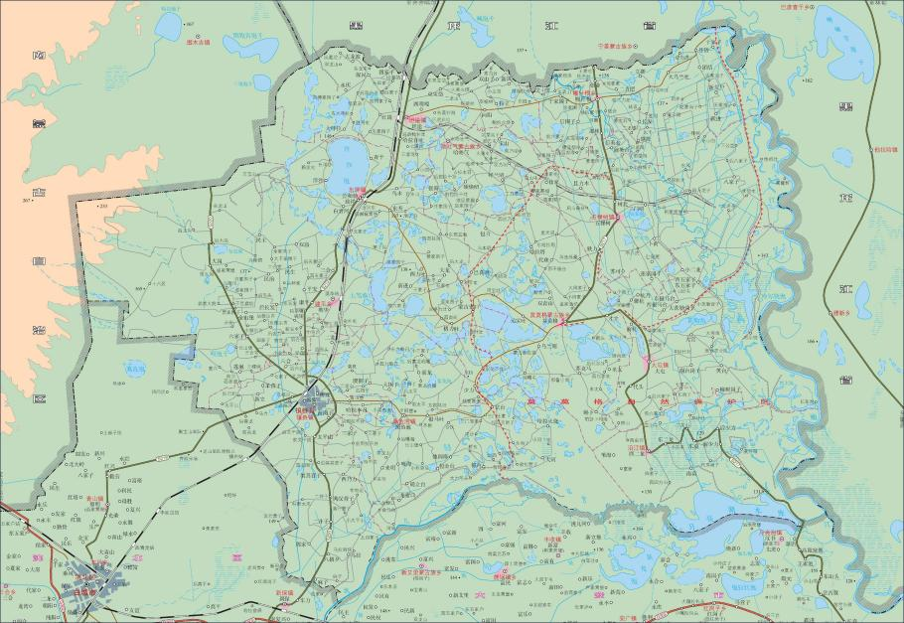

镇赉县各乡镇分布图

在地形地貌方面，镇赉县的西北部与大兴安岭外围台地相邻，地势较高，海拔在160-210米之间。中部则多连绵起伏的漫岗地，海拔在131-170米之间。东部与南部有嫩江、洮儿河环绕，江河沿岸是比较肥沃的冲积平原，海拔在128-150米之间。地势由西北向东南倾斜。

镇赉县的土壤以草甸土、淡黑钙土为主，局部地方还有黑钙土、风沙土、栗钙土。

镇赉县境内有“一江三河”穿境而过，2013年以来，在省里的大力支持下，实施了河湖连通工程，使其形成网络纵横、星罗棋布的水系网络。现在大小泡沼遍地，湖泊星罗棋布。镇赉县已经成为中国湖泊密度最大的湖区之一。全县浅水型湖泊面积已超120万亩，嫩江水灌溉的稻田155万亩。

在气候方面，镇赉县属于温带大陆性季风气候，四季分明。年平均气温约为4.9℃，年平均降水量为402毫米，年平均无霜期为152天。全年盛行北风，年平均风速为3.1米/秒。

冬夏长，春秋短，昼夜温差大，为水稻提供了最佳的生长环境。2892小时的充足日照，2800度以上的有效积温，180天的黄金生长周期，让每一粒稻米都吸收了足够养分。镇赉县水稻种植面积连年保持在155万亩，成为吉林省水田第一大县。目前镇赉县有15万亩水田获得“全国绿色食品标准化(水稻)原料基地”认证，创建“镇赉大米”“嫩江湾”“梦香湾”“嫩江珍珠”“吉光”等多个优质米品牌。在此基础上，农业新型主体、水稻种植户不断优化种植环境，优化水稻品种，实现水稻量与质的全面跨越。镇赉将水稻确立为县域突破的优势产业，正在努力打造“镇赉大米”这一地标品牌，由水稻大县向水稻强县迈进。

镇赉县不仅是水田大县，在水产养殖上也取得良好成绩。我县被国家农业农村部授予2021-2025年国家级健康养殖示范县，是全国首批命名的五个国家级健康养殖示范县之一，同时也是全国平安渔业示范县。2021到2023年我县的地方国营镇赉县渔场、镇赉县汇聚农业科技发展有限公司、大屯镇吉优养殖家庭农场三家企业先后被评为《国家级水产健康养殖、生态养殖示范区》。通过科学规划、合理布局和标准化生产，镇赉县渔业产量稳步增长。在过去的三年中，渔业总产量保持了稳定增长的趋势。2020年水产品总产量25000吨，其中鱼产量24,140吨，虾产量316吨，蟹产量494吨，贝产量50吨；2021年水产品总产量26000吨，其中鱼产量25132吨，虾产量317吨，蟹产量500吨，贝产量51吨；2022年水产品总产量26800吨，其中鱼产量2 4933吨，虾产量316吨，蟹产量1500吨，贝产量51吨，水产品种类丰富，满足了市场的多样化需求。

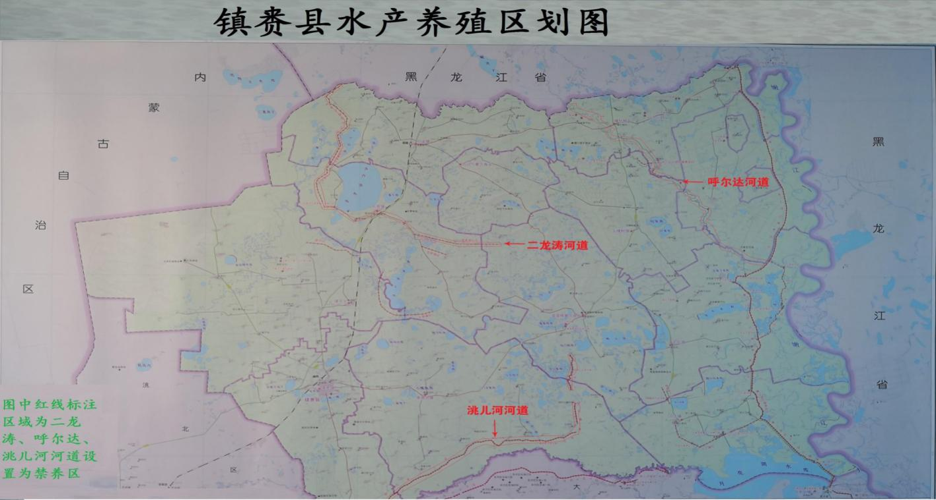

镇赉县水产养殖区划图

全县有鱼类10科48种，虾类3种，贝类4种。其中鲤科鱼类35种。名优特水产品种蕴藏丰富，开发潜力十分广阔。

土著类品种有：鳜鱼、黄颡鱼、乌鳢、怀头鲶、龙虱、葛氏卢塘鳢、青虾等。

引进类品种有：武昌鱼、青鱼、大银鱼、南美白对虾、细鳞斜颌鲴、豫选黄河鲤、匙吻鲟、河蟹等。

截至2022年，全县已开发水产养殖面积510000亩，其中湖泊养殖315780亩，占61.92%；池塘养殖45330亩，占8.89%；（其中标准池塘养殖3735亩，占0.73%）；水库养殖148890亩，占29.19%；稻田养殖142995亩，占28.04%。具体分布见镇赉县生态养殖区域布局。

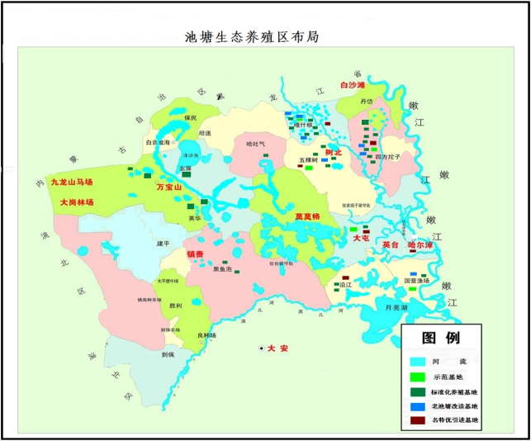

镇赉县池塘生态养殖区布局图

在渔业经营上，镇赉县的渔业龙头企业数量增加，渔业专业合作社得到发展，渔业家庭渔场也得到一定数量的增加。这种渔业产业化的趋势，使得渔业资源得以更好地整合和利用，推动了渔业经济的发展。在以上优势资源及发展态势基础上，为稻渔综合种养产业的高质量发展创造的强大的前提条件和良好的发展空间。

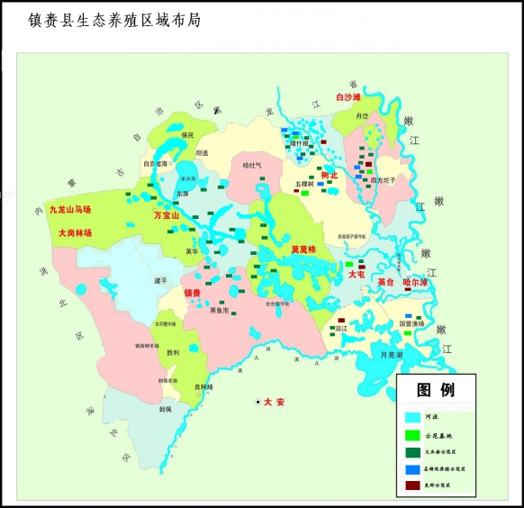

镇赉县生态养殖区布局图

二、近三年来镇赉县稻渔种养取得的主要成效

**一是稻田养成鱼产量与面积稳步提高。**从“十三五”期间开始，我县大力推广了稻田综合种养生态模式，推进渔业向资源节约、环境友好型方向发展。发展稻渔综合种养技术可以实现一水多用，一地多收。在有限的土地上实行种稻养鱼（蟹），能有效提高土地和水源的利用率，在稻田中养殖鱼类不但实现了生物除虫、除草，还减少了农药和化肥的使用，不但增加了鱼类产量，还增加了水稻积温，使水稻的分蘖率、结实率以及千粒重都有所增加。我县2020年稻田养成鱼面积达到120000亩，产鱼1800吨，2021年稻田养成鱼面积达到120000亩，产鱼1800吨，2022年稻田综合种养面积达到142995亩，产量2100吨；培训技术人员、渔民达800人次。

**二是重点实施了稻田养蟹稻渔综合种养示范工程** 在十三五初步探索的基础上，我县于2022年在莫莫格乡的镇赉县庆江种植养殖专业合作社建立了稻渔综合种养示范工程，总结出稻田养渔的经济效益。在常规稻田不计算水稻增加的收益，单算水产品收益如下：养大眼幼体每亩产扣蟹35公斤，产值为560元（35公斤14元/公斤=560元），扣除成本为每亩170元（苗100元，饲料30元，防逃等40元），每亩增收为390元（560-170=390）；每亩成蟹一般产量为15公斤，产值为600元（20公斤40元/公斤=800元），每亩成本为185元（苗种105元，饲料40元，防逃等40元），每亩增收为415元（600-185=415）；每亩鱼种一般产量为15公斤，产值为150元（15公斤*13元/公斤=195元），每亩成本为42元（苗种12元，工程等30元），每亩增收为153元（195-42=153）。

例如在莫莫格乡的镇赉县庆江种植养殖专业合作社，其50公顷的稻田全部按照有机稻田养殖扣蟹模式进行生产。在此过程中，完全不使用农药和化肥。每亩产值为6060元，其中扣蟹产值为1050元（35公斤30元/公斤=1050元），稻谷产值为5010元（334公斤 15元/公斤= 5010元）；每亩成本为3409元（秧苗200元，人工1968元，田租236元，有机肥193元，工程及维护51元，机械作业198元，水产苗种180元，仓储67元，加工67元，营销134元，其他费用160元），因此每亩增收金额为2651元（6060-3409=2651）。

依靠人工养殖河蟹进行除草除虫，同时凭借“梦香湾”品牌，该合作社的有机蟹田大米售价每斤在18元至48元之间。这一举措不仅促进了合作社的农渔民增收增效，还实现了生态农业的可持续发展。

**三是实施了稻渔综合种养推广工程。**根据《镇赉县人民政府办公室关于印发2022年镇赉县稻渔综合种养工程实施方案的通知》的要求，我县今年重点实施了稻渔综合种养及“2655”示范基地工作。按照部署，我们实施了稻渔综合种养推广工程，全县推广稻渔综合种养面积14万亩。为了更好地推动此项工作，我们重点打造了实施“2655”稻田养蟹示范工程。

在全县范围内建成了2个县级稻蟹种养示范区，分别是：好雨农业4500亩和庆江农民合作社1000亩。同时，我们还建立了6个稻田养蟹示范基地，分别是：五棵树镇165亩、大屯镇1000亩、沿江镇150亩、嘎什根乡45亩、哈吐气乡750亩和坦途镇1650亩。

为了更好地推广这一项目，我们要求每个水田乡镇全年发展至少5个稻田养蟹示范户。通过示范带动，全县稻田养蟹面积达到2.6万亩。此外，我们还培育和完善了5个蟹田稻谷品牌。

三、发展稻渔产业的优势与稻渔产业的发展潜力

**一是绿色生态已成为产业发展方向**。无论是从党的十九大提出的新要求，即深化供给侧结构性改革，实施乡村振兴战略，推进绿色发展，还是2018年中央1号文件提出的“优化养殖空间布局、大力发展绿色生态健康养殖的新举措”，以及农业农村部《关于加快推进渔业转方式调结构的指导意见和关于加快推进水产养殖业绿色发展的若干意见》等文件要求来看，还是从推进渔业供给侧改革，实现转型升级，高质量发展的内在要求来看，绿色生态已成为水产养殖业的发展方向。稻田养鱼充分利用鱼类吃食杂草、害虫和疏松田泥的作用，排放的鱼粪又能够促进水稻生长，减少施放农药，实现互利共生，真正的实现稻米与鱼类的双向绿色生态。按照省农业农村厅《农业生产“三品一标”提升行动实施方案》（吉农规发〔2021〕11号）要求，建设绿色农产品标准化生产示范基地。引导鼓励农业产业化龙头企业与新型农业经营主体建设一批优质绿色原料标准化生产基地。依托我县被评为《镇赉县全国绿色食品原料（水稻）标准化生产基地》契机，加大该基地建设力度，完成水稻大县到水稻强县转型。

**二是产业融合发展已成为必然选择。**我县拥有丰富的水域资源，水质优良，绿色生态，水产品品质高，部分品类的渔业文化底蕴深厚。然而，整个县域的渔业二三产业比重相对较低，产业结构需要进一步优化，产业链条有待进一步延伸。为了推动渔业的发展，应积极拓展水产品加工业和休闲渔业，并利用现代手段，如电子商务、冷链物流和品牌运作等，以搞活流通和促进消费。稻渔是推动产业融合，实现水产品加工业和休闲渔业，壮大镇赉县渔业品牌的重要品类。

**三是产品优质安全已成为根本要求。**当前，水产品消费趋势正在从满足数量需求的温饱型需求向追求营养健康和质量安全的需求转变，并呈现出多元化和高端化的新特点。优质水产品的需求量大幅增长，提升水产品质量安全水平、大力发展绿色特色产品和优质有机水产品已成为渔业发展的根本要求。我们初步打造优质农产品基地，该基地范围是嘎什根乡、五棵树镇、大屯镇、沿江镇，面积一共是15万亩。现在我县水产品产量位居全省第一，被国家农业农村部授予2021-2025年国家级健康养殖示范县，是全国首批命名的五个国家级健康养殖示范县之一，在已取得成绩的基础上提升镇赉水产品品牌。制定水稻、生态鱼等农水产品生产规程等系列标准。推进特色农产品优势区、农业绿色发展先行区、农产品质量安全县创建。

**四是改良碱性土壤的有效方法。**发展稻渔综合种养技术是改良碱性土壤的有效方法。在养殖的过程中由于鱼类在稻田中的生命活动增加了地块的有机质含量，改变了稻田的酸碱度和物理结构。据上海海洋大学水产与生命学院和辽宁省盘锦市盘山县河蟹技术研究所共同研究试验结果显示：“稻蟹共作提高了土壤中全氮、全磷的含量，降低了土壤PH值，显著增加了粒径大于0.2毫米团聚体的含量，土壤团聚化程度加强，降低了土壤容重，改善了土壤质地。”“精养蟹稻田和粗养蟹稻田土壤平均PH值分别为7.28±0.39和7.25±0.28，显著低于不养蟹稻田的7.29±0.38。”

**五是发展稻渔综合种养技术可以实现净水农业。**发展稻渔综合种养技术可以减少肥水的排放，实现净水农业。在稻田中养殖鱼类，可以增加稻田地表面的通透性，增加水稻吸收肥份的能力，同时减少化肥使用量和水体中浮游植物的数量，减少排放水体中肥份的含量，有效地控制了肥水的排放，减少环境污染。

**四、制约因素及存在的问题**

镇赉县稻渔综合种养已开展十多年，形成了现代农业中的一种创新养殖模式，具有许多优点。然而，在实际操作中，也存在一些制约因素。这些因素不仅影响了稻田养鱼的产量和品质，也制约了这种养殖模式的推广和应用。因此，我们深入分析和研究了这些制约因素，以便采取有效的措施来克服和解决它们。

**一是苗种质量。**养殖成功与否和苗种质量有直接关系。镇赉县十多年稻渔综合种养技术的推广主要是受制于辽宁苗种质量，再加上长途运输降低了苗种的成活率，使稻渔种养户养殖成功率降低。因此把好苗种关是稻渔综合种养的关键，而最根本办法是实现苗种养殖本地化。实现苗种本地养殖后，可以避免目前来自于辽宁的河蟹疾病，还降低了运输成本。因此稻渔综合种养品种还应以推广稻田扣蟹养殖为主。

**二是基础工程。**开展稻田综合种养的地块要水源没有污染，注排水渠畅通。做到水大不淹，水小不干。而且要有一定的防逃设施。成蟹养殖要有暂养池和育肥池。这些基础工程是必不可少的。稻田养鱼田块要有鱼沟和鱼溜。鱼沟鱼溜面积不少于稻田的10%。基础工程是决定养殖单产的关键，特别是水源带有农药污染的稻田，产量更是得不到保证。

**三是田间管理。**稻渔综合种养的田间管理（有机稻田除外）主要是施肥技术、除草技术和杀虫技术和养殖投喂的契合。即：

施肥要以长效肥为主，配合少量补肥或叶面施肥。除草要以耕种前封闭除草为主，配合少量喷施除草剂和鱼蟹除草为辅。除虫要以入田前施用内吸类杀虫剂为主，鱼蟹除虫为辅。其余管理与稻田管理相同。养殖投喂决定着产量的大小。一般15公斤产量以下不用投喂或少量投喂即可。超过15公斤产量就应该科学投喂并选择全价配合饲料。目前出于病害及环保要求考虑，不建议投喂生鲜或冷冻饲料。

在以上制约因素的基础之上，还有一些存在的问题。

**一是农民积极性不高**。我县农民自有稻田一般多以分散零星地块居多，养殖意向难统一，工程设计施工更难统一。新开发的大片地块由于多数为向外发包，开发者不愿意投入搞养殖工程。各乡镇农民地较多，相对劳动强度较大，收入较为富足，部分农民忽视了发展稻渔综合种养对提高水稻品质、价格的作用，更不会考虑节约资源的意义，同时由于在开展稻渔综合种养前期需要有田间工程、防逃工程、苗种采购等方面需要资金投入，如果没有相应扶持项目政策，种养殖户存在投资风险的顾虑和资金不足问题，致使在项目示范落实及扩大推广面积上存在畏难情绪。

**二是病害严重。**目前在我们吉黑蒙三省周边地区并没有规模化的种苗基地，蟹苗均要去800公里以外的原产地辽宁盘锦进行采购，由于运输路程长，水域温差大，蟹苗出现很多的应激反应，导致成蟹养殖病源多、产量低、个头小、品质不佳，近两年在扣蟹越冬和养殖过程中爆发了致死率极高的“牛奶病”，已经对全省稻田养蟹造成了严重影响，部分种养户养蟹的积极性受挫。培育蟹苗本地化是吉黑蒙河蟹产业发展的重中之重。

**三是配套政策不足。**我县的稻渔综合种养产业，前期在渔业部门指导下初具规模，农民看到了希望。但进一步扩大发展形成产业需要政府给予高度重视支持。规模化发展稻渔综合种养，需要集中连片的适宜田地、必要的基础设施、资金扶持和技术指导。目前，我县尚未出台有针对性的稻渔综合种养发展相关扶持政策，难以整合优惠政策。

**四是科技力量不足。**稻渔综合种养技术在学科交叉和相互渗透过程中形成新的理论体系和技术体系。稻田种养技术既需要作物栽培学技术，又需要水产养殖学的基础知识。但目前我县科技人员都是“种水稻的不懂养蟹，会养蟹的不会种稻”。所以现在既懂河蟹又会种水稻的技术人员仅限于稻田养蟹区的技术指导员。这就严重影响该项技术的理论提升和普及推广。

五、下一步发展的总体要求

## **（一）规划依据**

1、《中华人民共和国渔业法》；

2、《中华人民共和国水污染防治法》；

3、《中华人民共和国水生野生动物保护法》；

4、《吉林省渔业管理条例》；

5、《吉林省自然保护区条例》；

6、《中华人民共和国水生野生动物保护实施条例》；

7、《中华人民共和国水生动植物自然保护区管理办法》；

8、《水产养殖质量安全管理规定》（农业部令〔2002〕31号）；

9、《渔业水质标准》（GB11607-89）；

10、《淡水养殖水质标准》（NY5051-2001）；

11、《关于推进稻渔综合种养产业高质量发展的指导意见》农渔发〔2022〕22号；

12、《吉林省渔业“十四五”发展规划》（2021年-2025年）；

13、《镇赉县渔业“十四五”规划》（2021年-2025年）；

14、《稻渔种养技术规范》（SC/T1135）

**（二）指导思想**

以习近平新时代中国特色社会主义思想为指导，全面贯彻党的十九大精神，牢记习近平总书记关于东北振兴“十四五”要有突破的重要指示，聚焦高质量发展，围绕推进渔业高质量发展的总目标，以满足人民对优质水产品和优美水域生态环境的需求为中心，抓住实施乡村振兴战略的重大机遇，加快构建愉悦绿色发展的空间格局、产业结构和生产方式，促进产业转型融合发展，增强渔业竞争力、创新力和抗风险能力，走出一条质量更高、效益更好、结构更优的振兴发展之路，为镇赉全方位振兴做出新的更大贡献。

**（三）基本原则**

**一是坚持科技创新，实现稳粮兴渔。**牢牢守住保障国家粮食安全底线，坚持耕地粮食生产功能，保持水稻生产主体地位，抓住《镇赉县全国绿色食品原料（水稻）标准化生产基地》的契机，加大建设力度，完成水稻大县到水稻强县转型，科学利用稻田水土资源，提高水稻和水产综合生产能力，实现一水两用、一田多收。科技创新是驱动渔业发展的核心力量。我们将加强基础理论研究、关键共性技术研发，注重模式的提炼、成果的转化和示范推广。我们将进一步推进管理体制机制创新，充分发挥市场在资源配置中的决定性作用，不断完善生产经营体系，建立健全利益联结机制。

**二是依托资源禀赋，坚持有序发展。**因地制宜、统筹规划、优化布局、分类推进，选择适宜区域发展稻渔综合种养产业。科学引导并充分尊重农民意愿，合理确定发展规模，更加注重发展质量。根据镇赉县的生态环境状况、渔业资源禀赋、水域承载力、产业发展基础和市场需求等情况，我们将分类施策，突出重点。

**三是坚持绿色生态，保证发展质量。**质量是渔业发展的生命线。我们将坚持质量兴渔战略，不断提升水产品品质。我们将实施品牌战略，提升渔业品牌价值和影响力。突出稻渔综合种养产业种养结合、生态循环、绿色低碳特点，减少农药和化肥使用，提高稻米和水产品品质，提升稻田生态环境质量。

**四是坚持富民增收，实现渔业持续发展。**发挥稻渔综合种养比较效益优势，健全联农带农机制，创新利益联结模式，打造全产业链，提高农民收益，调动农民生产积极性，推动渔业经济的持续健康发展。

**（四）总体目标**

到2025年，实现我县水稻产量稳步提升，镇赉大米等优质水稻品牌知名度进一步提升，蟹苗培育产业实现零突破，我县稻蟹蟹苗实现自给自足，并实现为临近其他地区供应蟹苗，使之成为我县稻渔综合种养的又一经济增长点。力争到2025年稻渔规划养殖面积为170000亩，产量2550吨，集成创新3种绿色高效典型模式、建设5个稻渔综合种养产业示范园区、培育壮大10家新型生产经营主体、推介打造5个稻渔综合种养相关知名品牌，培训技术人员和渔民达到一千人次。到2035年，实现我县稻渔综合种养产业规范、产品优质、产地优美、产区繁荣的高质量发展格局。

1. 主要措施

**（一）加强规划引导，优化产业布局**

各乡镇根据水源、土壤、光热等资源禀赋，结合水稻种植和水产养殖的产业实际，科学规划稻渔综合种养产业发展，合理确定优先发展区域，并与国土空间规划、高标准农田建设规划、粮食生产功能区划定等相衔接。部分重点养殖区，例如五棵树、沿江、大屯、嘎什根等乡及四方坨子，原有基础较好，养殖面积较大，规划到2025年，养殖面积达到171000亩，产量达到2565吨。部分乡镇稻田养殖区起步较晚，发展较慢，例如哈吐气、黑鱼泡镇、东屏乡、国营渔场等乡（镇）稻区，规划到2025年，养殖面积达到29000亩，产量达到435吨。

为将镇赉县稻田养蟹打造成为更加良好的品牌，增加稻田大闸蟹的附加价值，必须在大闸蟹上市时个头更大，为此需要在镇赉县实现蟹苗越冬，需要建设一批一定深度的越冬池，蟹苗越冬这一技术已在我县实现了技术突破，为此在全县11个乡镇进行合理越冬池规划，详见镇赉县稻渔越冬池规划图。本地越冬水质好，优势大，可实现本地同积温存储、同积温投放，蟹苗无应激反应，蟹苗肥度饱满、活力强、病原体少，成活率可达50%-80%以上。经验证，采用本地越冬的蟹苗进行科学养殖后，可做到成蟹个头大、黄满膏肥，产品价值得到明显提升。

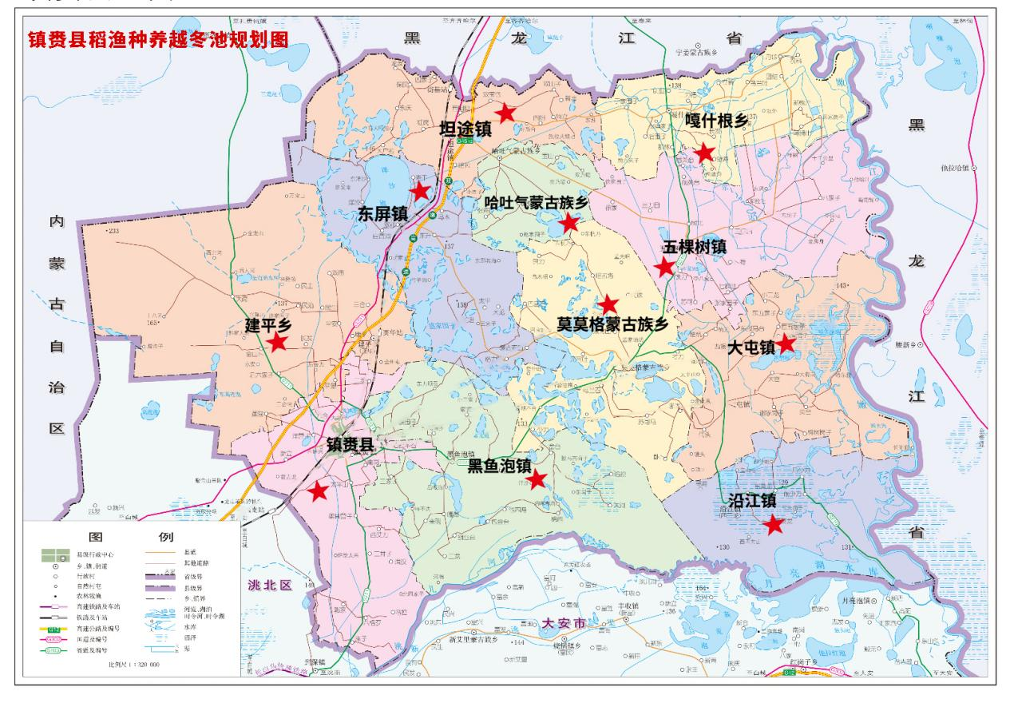

镇赉县稻渔越冬池规划图

**（三）建大建强示范基地**

我县于2022年重点实施了稻渔综合种养及“2655”示范基地建设工程，建成2个县级稻蟹种养示范区：镇赉县四方坨子好雨农业4500亩、莫莫格乡庆江农民合作社1000亩；全县建立6个稻田养蟹示范基地：五棵树镇165亩、大屯镇1000亩、沿江镇150亩、嘎什根乡45亩、哈吐气乡750亩、坦途镇1650亩；先后建立了“好雨农业+汇聚农业”和庆江农民合作社两个县级示范区，示范面积5500亩；在五棵树镇铁力村、坦途镇坦途村、大屯镇大官村、嘎什根乡那林村、哈吐气乡呼兰村、沿江镇东莫村建立6个乡级示范基地，示范面积近4500亩，打造稻蟹万亩示范区。

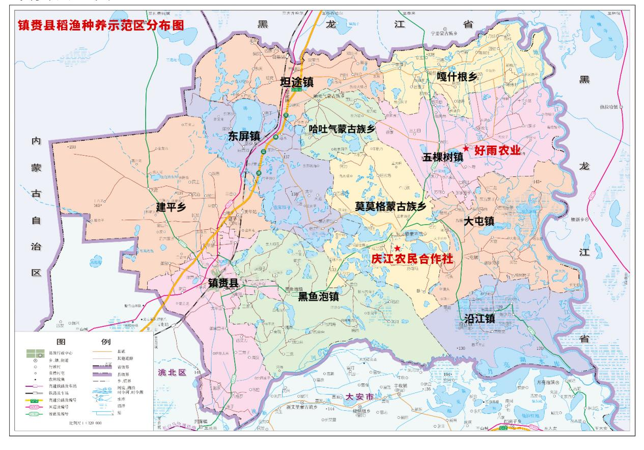

镇赉县稻渔种养示范区分布图

每个水田乡镇全年发展至少5个稻田养蟹示范户；全县培育完善蟹田稻谷品牌5个。建设标准的田间工程设施，如鱼沟、鱼闸、防逃设施等，设计合理的稻渔种养模式，包括水稻品种选择、鱼类养殖种类和密度，组织示范基地人员参加稻渔种养技术的培训课程，邀请专家进行现场指导，解决实践中遇到的问题，总结经验资料，例如提高稻米产量和品质、增加农民收入、推动农业可持续发展等。为实现大面积推广积累经验。对这些示范基地给予政策及资金扶持，让其发挥率先垂范的作用。详见镇赉县稻渔种养示范区分布图及镇赉县稻渔种养示范基地分布图。

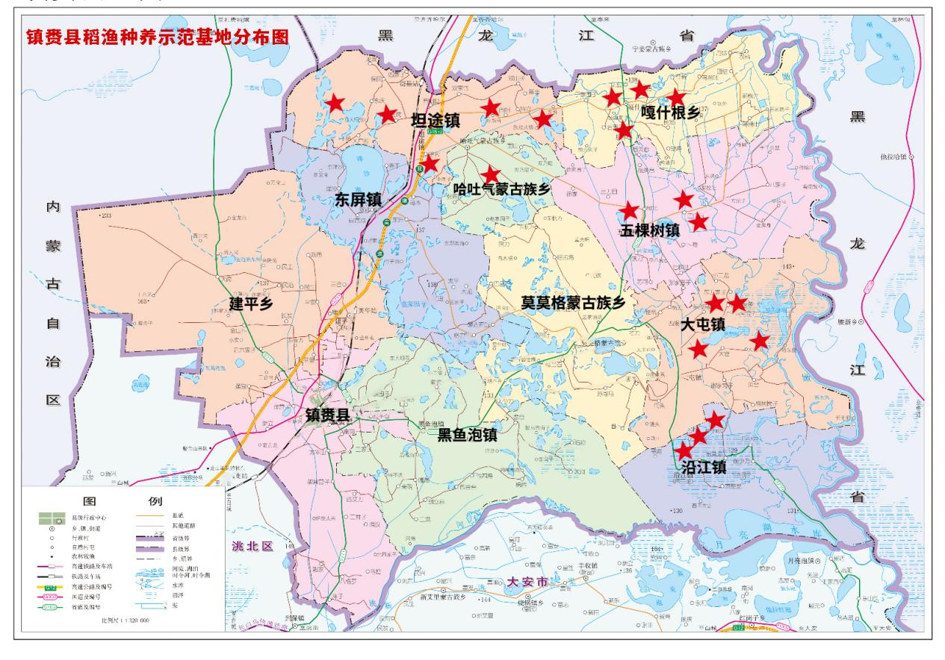

镇赉县稻渔种养示范基地分布图

**（三）推广稻渔种养，扩大种养面积**

截止到2023年，镇赉县粮食生产实现超过十年的连续丰收，年产量突破126万吨，水稻种植面积达到155万亩，稳居吉林省水稻第一大县。规划到“十四五”期末，全县水田面积将持续扩大，水稻产量突破百万吨，稻米加工及其副产品实现产值突破60亿元，实现由“水稻大县”向“水稻强县”挺进。稻田种养面积的扩大，为稻渔种养提供了前提条件。我县2020年稻田养成鱼面积达到120000亩，产鱼1800吨，2021年稻田养成鱼面积达到120000亩，产鱼1800吨，2022年稻田综合种养面积达到142995亩，产量2100吨；运用指数平滑法进行预测，2023年稻渔种养面积会达到15万亩，产量达到2250吨，2024年稻渔种养面积会达到16万亩，产量达到2400吨，到2025年，稻渔种养面积达到17万亩，产量达到2550吨，综合分析各乡镇的自然禀赋及渔业的发展态势，对各乡镇及渔场在2024年及2025年的稻渔种养面积及产量进行预测：

大屯镇：镇赉县大屯镇位于吉林省西部，嫩江下游西岸，地处白城——扶余冲积洪积扇平原与冲积平原区，地势平坦，自西向东由高渐低。该镇的行政区域面积为390平方千米，水域面积较大，境内嫩江从东界由北向南流过，长约60千米，流域面积400平方千米。在农业方面，大屯镇积极发展水稻种植。近年来，该镇通过优化产业布局，实行“稻+鱼”综合种养殖，提升稻田综合利用率，促进粮食提质、农民增收。具体来说，他们在稻田插秧后向稻田地里投放鱼苗和泥鳅苗，利用养鱼和养泥鳅抑制稻田虫害和草害发生。这种模式不仅疏松了土壤，增加了土壤透气性，还降低了水稻生产成本，提高了产量和品质。在水产业方面，大屯镇也有着丰富的水资源和适宜的水域环境。该镇充分利用本地资源，发展了渔业产业。渔民已经开始利用网箱进行鱼类养殖，提高了鱼类的产量和质量，同时也为当地居民提供了更多的就业机会。此外，大屯镇还积极探索稻田养鱼模式。通过在稻田中养殖鱼类，不仅提高了水资源的利用率，还增加了农民的收入。这种养殖方式在当地得到了广泛的应用和发展。2022年大屯镇的稻渔种养面积达到19000亩，产量为279吨，预计2024年规划种养面积达到21000亩，产量达到315吨；到2025年规划种养面积达到22000亩，产量达到330吨。

五棵树镇：镇赉县五棵树镇位于镇赉县东部，距离县城56公里。该镇的农业生产基础较好，土质肥沃，地势地面平缓低平，泡沼星罗棋布，水源充足，属嫩江水域，境内有嫩江、呼尔达河、二龙涛河三条水系流经本镇。近年来，全镇开发种植优质水田3100公顷，在探索“稻田蟹”“稻田鱼”“泡塘蟹”的综合种养走在县里的前列。2022年稻渔种养面积为20500亩，产量300吨，预计2024年规划种养面积达到23000亩，产量达到345吨；到2025年规划种养面积达到24000亩，产量达到360吨。

沿江镇：镇赉县沿江镇位于镇赉县东南端，距离县城69公里，东隔嫩江与黑龙江省肇源县古龙镇接壤，南隔月亮湖、洮儿河与大安市月亮泡镇相望，西与黑鱼泡镇相连，北与莫莫格蒙古族乡、大屯镇毗邻。在渔业方面，沿江镇有着丰富的水资源和适宜的水域环境。该镇充分利用本地资源，通过发展渔业产业，带动了当地经济的发展。沿江镇的渔民们已经开始利用网箱进行鱼类养殖，这种养殖方式能够提高鱼类的产量和质量，同时也为当地居民提供了更多的就业机会。2022年稻渔种养面积为10000亩，产量147吨，预计2024年规划种养面积达到11000亩，产量达到165吨；到2025年规划种养面积达到12000亩，产量达到180吨。

建平乡：镇赉县建平乡位于镇赉县城北，距离县城20公里，是一个自然环境优美、资源丰富的地区。该乡拥有广阔的农田和丰富的水资源，为农业和渔业发展提供了得天独厚的条件。在农业方面，建平乡积极发展水稻种植。近年来，该乡通过采用现代化的农业技术和装备，水稻品质得到了有效提升，成为了当地重要的农业产业之一。在渔业方面，建平乡拥有丰富的水资源和适宜的水域环境，为渔业发展提供了得天独厚的条件。一些农民在稻田中养殖鱼类，取得了很好的经济效益。未来，该乡可以继续发挥其资源优势和产业基础，进一步提高农业和渔业的产值和效益。同时也可以结合市场需求和当地资源，探索更多的特色产业的发展。2022年稻渔种养面积为10000亩，产量147吨，预计2024年规划种养面积达到10500亩，产量达到155吨；到2025年规划种养面积达到11000亩，产量达到165吨。

嘎什根乡：嘎什根乡位于镇赉县的东北部，距离县城69公里，与大庆市大同区巴彦查干乡、五棵树镇、坦途镇和泰来县宁姜蒙古族乡相邻。嘎什根乡积极发展水田种植。过去，当地主要种植玉米和大豆，但频繁的内涝导致土地盐碱化，许多农田成为弃耕地。自1985年以来，该乡开始尝试种植水稻，并逐渐形成了以1.47万公顷的种植规模成为吉林水稻第一大乡。目前，该乡仍在扩大种植面积，未来有望在规模上领跑全国。在水产业方面，嘎什根乡有着丰富的水资源和适宜的水域环境。该乡充分利用本地资源，发展了渔业产业。嘎什根乡结合自身特点，发展了稻田养鱼产业。通过在稻田中养殖鱼类，不仅提高了水资源的利用率，还增加了农民的收入。这种养殖方式在当地得到了广泛的应用和发展。嘎什根乡在稻田养鱼方面都有着良好的发展势头。未来，该乡可以继续发挥其资源优势和产业基础，进一步提高农业和渔业的产值和效益。2022年稻渔种养面积为21000亩，产量308吨，预计2024年规划种养面积达到24000亩，产量达到360吨；到2025年规划种养面积达到25000亩，产量达到375吨。

坦途镇：坦途镇位于吉林省镇赉县北部，距离县城47公里，地处中纬内陆，属温带大陆性季风气候，四季分明，春季水少大风多，夏季阳光充足，高温炎热，秋季凉爽，降水锐减，冬季严寒。在农业方面，坦途镇的种植和养殖业比较发达。此外，该镇还通过强化品牌效应，积极落实吉林省“千亿斤粮食”产能目标计划，打造了“镇赉大米”优质品牌，将弱碱水养育的优质稻米推向全国，逐渐成为“中国饭碗”的重要力量。在渔业方面，坦途镇也有着丰富的水资源和适宜的水域环境。近年来，该镇的渔业产业得到了快速发展，全镇水产品总量达到6500吨。同时，该镇还积极探索稻田养鱼的发展模式。通过在稻田中养殖鱼类，不仅提高了水资源的利用率，还增加了农民的收入。这种养殖方式在当地得到了广泛的应用和发展。2022年稻渔种养面积为10000亩，产量147吨，预计2024年规划种养面积达到11000亩，产量达到165吨；到2025年规划种养面积达到12000亩，产量达到180吨。

镇赉镇：镇赉镇是镇赉县政府所在地，地处镇赉县西南部，东与黑鱼泡镇、西与建平乡、北与东屏镇相邻。该地区属于温带大陆性季风气候，四季分明，春季干旱多风，夏季炎热多雨，秋季凉爽多晴，冬季漫长寒冷。在农业种植方面，镇赉镇也积极发展水稻种植。镇赉镇的农业种植面积也在不断扩大，为农民提供了更多的收益。此外，镇赉县也在积极发展渔业和稻田养鱼。渔业生产的规模化养殖和集约化经营，有力地促进了农业增效、农民增收，为发展高效生态渔业奠定了良好基础。2022年稻渔种养面积为9000亩，产量132吨，预计2024年规划种养面积达到10500亩，产量达到155吨；到2025年规划种养面积达到11000亩，产量达到165吨。

四方坨子：地理位置是吉林省西北部、镇赉县东北部，距镇赉县城75公里，归白城地区镇赉县，地处东经123.46’~123.57’，北纬46.00~46.22’，东临嫩江与黑龙江杜尔伯特蒙古自治旗相望，北与镇赉县嘎什根交接，西与五棵树镇毗邻，南与镇赉县大屯镇接壤，土地面积234.5平方公里，2022年稻渔种养面积为27000亩，产量397吨，预计2024年规划种养面积达到32000亩，产量达到480吨；到2025年规划种养面积达到32500亩，产量达到490吨。

镇赉县主力乡镇稻渔种养分解规划表（2024、2025年）

|  |  |  |  |  |  |  |  |  |
| --- | --- | --- | --- | --- | --- | --- | --- | --- |
| 序号 | 乡镇 | 重点村屯 | 2022年 | | 2024年 | | 2025年 | |
| 种养  面积（亩） | 产量（吨） | 规划种养  面积（亩） | 规划  产量（吨） | 规划种养  面积（亩） | 规划  产量（吨） |
| 1 | 五棵树镇 | 五棵树镇五棵树、前英台村等 | 20500 | 300 | 23000 | 345 | 24000 | 360 |
| 2 | 沿江镇 | 沿江镇那什吐、前少力村等 | 10000 | 147 | 11000 | 165 | 12000 | 180 |
| 3 | 大屯镇 | 大屯镇英台、五家子、次勒村等 | 19000 | 279 | 21000 | 315 | 22000 | 330 |
| 4 | 嘎什根乡 | 那林村 | 21000 | 308 | 24000 | 360 | 25000 | 375 |
| 5 | 坦途镇 | 大户拉 | 10000 | 147 | 11000 | 165 | 12000 | 180 |
| 6 | 建平乡 | 建平乡民治村、金边湖马场等 | 10000 | 147 | 10500 | 155 | 11000 | 165 |
| 7 | 镇赉镇 | 镇赉镇南岗子、六合村等 | 9000 | 132 | 10500 | 155 | 11000 | 165 |
| 8 | 四方坨子 |  | 27000 | 397 | 32000 | 480 | 32500 | 490 |
|  | 合计 |  | 126500 | 1857 | 143000 | 2140 | 149500 | 2245 |

以上各乡镇在稻田养鱼和稻田养蟹已具有一定规模，通过优化农业产业结构、加强渔业基础设施建设等措施，将进一步提高农业和渔业的产值和效益。除了以上几个乡镇，镇赉县的其他一些乡镇也具备扩大稻田面积的潜力，只是由于规模有限，正处于发展阶段，个别乡镇的稻渔产量不够稳定，每年的产量需要根据当地的地形、气候、水资源等因素进行综合评估。在近年着力合理开发利用撂荒地、盐碱地、低洼田，实现种养面积不断扩大。着重在下列乡镇进行拓展：

莫莫格乡：莫莫格蒙古族乡位于吉林省镇赉县东部，距离县城45公里。该乡东与大屯镇、五棵树相连，西与东屏镇接壤，南与黑鱼泡镇为邻，北与哈吐气蒙古族乡交界。幅员面积527平方公里，是县东部的交通枢纽，白（白城）齐（齐齐哈尔）公路由西南向东北横穿腹地。在农业方面，莫莫格蒙古族乡积极发展水稻种植。近年来，该乡的水稻种植面积不断扩大，产量也在逐渐提高。通过采用现代化的农业技术和装备，莫莫格蒙古族乡的水稻品质得到了有效提升，成为了当地重要的农业产业之一。莫莫格蒙古族乡还积极发展渔业和稻田养鱼。该乡拥有丰富的水资源和适宜的水域环境，为渔业和稻田养鱼提供了得天独厚的条件。一些农民在稻田中养殖鱼类，取得了很好的经济效益。这些鱼类不仅提供了优质的蛋白质，还成为了当地农民重要的收入来源之一。2022年稻渔种养面积为3000亩，产量44吨，由于莫莫格乡处于水产品结构的调整期，为长远发展助力，预计2024年规划种养面积达到2500亩，产量达到37吨，到2025年规划种养面积达到3000亩，产量达到45吨。

哈吐气蒙古族乡：镇赉县哈吐气蒙古族乡是一个自然环境优美、资源丰富的地区。该乡位于镇赉县的东北部，拥有广阔的农田和丰富的水资源。在农业方面，哈吐气蒙古族乡积极发展水稻种植。近年来，该乡通过采用现代化的农业技术和装备，水稻品质得到了有效提升，成为了当地重要的农业产业之一。在渔业方面，哈吐气蒙古族乡拥有丰富的水资源和适宜的水域环境，为渔业发展提供了得天独厚的条件。该乡积极探索和实践稻田综合种养模式，通过在稻田中养殖鱼类、泥鳅等，提高水资源的利用率，取得了很好的经济效益。这些鱼类不仅提供了优质的蛋白质，还成为了当地农民重要的收入来源之一。2022年稻渔种养面积为4500亩，产量66吨，预计2024年规划种养面积达到5500亩，产量达到83吨；到2025年规划种养面积达到6500亩，产量达到98吨。

东屏镇：镇赉县东屏镇是一个地处冲积平原区的农业重镇，具有得天独厚的自然条件和丰富的农业资源。近年来，该镇大力发展特色农业和渔业，取得了显著的成效。在农业方面，东屏镇积极推进水稻种植产业的发展。通过优化产业布局，实行“稻+鱼”综合种养殖模式，提升稻田综合利用率，促进粮食提质、农民增收。同时，该镇还大力推广先进的农业技术和装备，提高水稻品质和产量。在2020年，该镇的有机水稻种植面积已经达到了1万亩，绿色水稻种植面积也达到了2万亩。在渔业方面，东屏镇也充分利用本地资源，积极发展渔业。一些农民在稻田中养殖鱼类，取得了很好的经济效益。同时，该镇还通过实施稻田养鱼等项目，通过合理的开发和利用，这些土地可以用于扩大稻田种植面积。提高水资源的利用率，增加农民的收入。2022年稻渔种养面积为4000亩，产量59吨，由于东屏镇处于水产品结构的调整期，为长远发展助力，预计2024年规划种养面积达到3500亩，产量达到55吨；到2025年规划种养面积达到4000亩，产量达到60吨。

黑鱼泡镇：镇赉县黑鱼泡镇位于镇赉县南部，地处白齐公路与内河航道交汇处，是一个自然环境优美、资源丰富的地区。该镇拥有广阔的农田和丰富的水资源，为农业和渔业发展提供了得天独厚的条件。在农业方面，黑鱼泡镇积极发展水稻种植。近年来，该镇通过采用现代化的农业技术和装备，水稻品质得到了有效提升，成为了当地重要的农业产业之一。在渔业方面，黑鱼泡镇拥有丰富的水资源和适宜的水域环境，为渔业发展提供了得天独厚的条件。一些农民在稻田中养殖鱼类，取得了很好的经济效益。同时，该镇还通过实施稻田养鱼等项目，在稻田中养殖鱼类、泥鳅等，提高水资源的利用率，增加农民的收入。2022年稻渔种养面积为3500亩，产量51吨，预计2024年规划种养面积保持3500亩，产量达到55吨；到2025年规划种养面积达到4500亩，产量达到68吨。

国营渔场：2022年稻渔种养面积为1500亩，产量23吨，预计2024年规划种养面积达到2000亩，产量达到30吨；到2025年规划种养面积达到2500亩，产量达到34吨。

镇赉县潜力乡镇稻渔种养分解规划表（2024、2025年）

|  |  |  |  |  |  |  |  |  |
| --- | --- | --- | --- | --- | --- | --- | --- | --- |
| 序号 | 乡镇 | 重点村屯 | 2022年 | | 2024年 | | 2025年 | |
| 种养面积（亩） | 产量（吨） | 规划种养面积（亩） | 规划  产量（吨） | 规划种养面积（亩） | 规划  产量（吨） |
| 1 | 莫莫格乡 | 莫莫格乡哈拉塔、元宝吐村等 | 3000 | 44 | 2500 | 37 | 3000 | 45 |
| 2 | 哈吐气乡 | 哈吐气乡哈吐气村 | 4500 | 66 | 5500 | 83 | 6500 | 98 |
| 3 | 东屏镇 | 东屏镇洋沙、乌木、东升村等 | 4000 | 59 | 3500 | 55 | 4000 | 60 |
| 4 | 黑鱼泡镇 | 大户拉 | 3500 | 51 | 3500 | 55 | 4500 | 68 |
| 5 | 国营渔场 |  | 1500 | 23 | 2000 | 30 | 2500 | 34 |
|  | 合计 |  | 16500 | 243 | 17000 | 260 | 20500 | 305 |

**（四）积极建立本地的种苗基地，培育本地品种**

**一是镇赉县还积极与科研机构合作，利用其力量培育本地的大眼幼体。**科研机构具有先进的育种技术和设备，可以为本地育种提供技术支持和指导，提高幼体培育的成功率和质量。通过与科研机构合作，镇赉县可以获得更可靠的大眼幼体来源，同时提高养殖的技术水平和经济效益。

针对大眼幼体必须从辽宁盘锦引进，运输距离达到700公里，运费高且由于水温不同，存在成活率较低的问题，建立自己的种苗基地，以生产高质量的大眼幼体。通过自主培育种苗，可以保证幼体的质量和供应的稳定性，同时还可以降低运费和采购成本。在供应本地蟹苗的同时，临近的黑龙江与内蒙古地区水域资源丰富，但河蟹的养殖密度却非常低，导致河蟹产业发展缓慢的原因有很多，其中最重要的一个原因就是苗种的问题。目前在我们吉黑蒙三省周边地区并没有规模化的种苗基地，吉黑蒙三省的蟹苗均要去800公里以外进行采购，由于运输路程长，水域温差大，蟹苗出现很多的应激反应，导致成蟹养殖病源多、产量低、个头小、品质不佳，养殖户的养蟹积极性降低，从而使吉黑蒙地区河蟹产业发展缓慢，培育蟹苗本地化是吉黑蒙河蟹产业发展的重中之重。

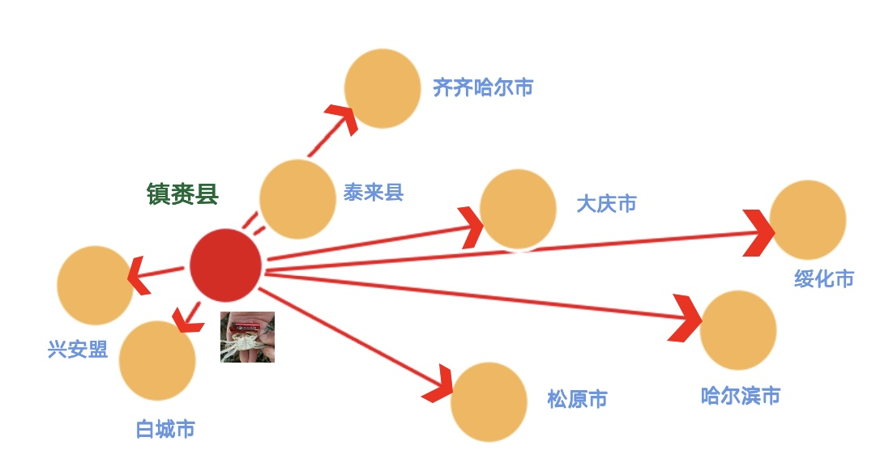

镇赉县培育种苗可辐射地区图

**二是加快稻渔种养中对本地优质品种培育。**现在我县稻渔以养殖鲫鱼、鲤鱼、河蟹为主，条件较好的稻田可尝试发展养殖一些名优品种的鱼类，在我县本地鱼类中，适合稻田养殖的品种包括鲫鱼、鲤鱼、草鱼、鲢鱼、鳙鱼、黑鱼等。这些鱼类在本地的水域环境中生长良好，对于本地的稻田养殖来说，它们是很好的选择。在继续发展好鲫鱼、鲤鱼、河蟹的基础上，尝试草鱼、鲢鱼、鳙鱼、黑鱼等的开发开拓。

**（五）打造全产业链**

**一是打造流通基地与线上渠道。在**推进我县农产品流通骨干网络建设，优化县域南北两个农产品批发市场布局过程中，突出稻渔的绿色生态优势，开辟稻渔产品板块与专区。加大力度开展线上线下促销活动，做好产销对接，拓宽稻渔产品销售渠道，精准对接市场，促进传统销售渠道与电子商务深度融合，构建起稻渔企业与电商企业之间沟通的桥梁。加大稻渔组织电商人才培养和人员培训，努力培养一批既懂理论又知晓业务、会经营、带头致富的复合型人才，实现稻渔产品从流通渠道上占领制高点。

**二是发展稻渔产品加工业。**我县在重点围绕水稻、玉米、杂粮杂豆、肉牛、乳品、水产等农业产业集群，统筹发展农产品初加工及深加工。嘎什根乡、五棵树镇、大屯镇在推进水稻深加工基地建设。大力扶持农民合作社和家庭农场建设保鲜、贮藏、分级、包装等产地初加工设施设备。要依托以上农产品加工投入的东风，在稻渔产品上做足功夫，实现养殖、加工、冷链、物流、销售一体化融合发展。

**三是嫁接休闲旅游。**休闲渔业是近年来逐步发展起来的一个新兴产业，大都是在渔业养殖为主体的基础上，兼营垂钓、餐饮等行业，主要包括有“垂钓休闲”、“旅游观光”、“渔家乐”等形式。这一产业的出现，不仅拓展了渔业的功能，还促进了转产转业渔民的再就业，增加了渔民的收入。目前，我县有莫莫格国家级旅游度假区1家，国家级休闲渔业示范基地2家，省级休闲渔业示范基地5家，可见我县休闲渔业大有可为。随着旅游业和国民经济的迅速发展，城镇居民的休闲时间逐渐增多，休闲渔业成为一种新时尚。部分渔民开始转向休闲渔业，开展垂钓、采摘、餐饮、娱乐、观光、疗养等休闲活动，为渔业的发展拓展了新的空间。对于发展较早的稻渔种养示范区，鼓励与休闲渔业嫁接，实现更快的品牌知名度与更好的经济效益。

**七、强化服务支撑**

**一是开展技术服务。**积极引进渔业领域的先进技术和设备，如智能化养殖技术、循环水养殖技术、工厂化养殖技术等，提高渔业生产效率和产品质量；建设稻渔综合种养科技示范基地，展示先进的渔业技术和设备，引导和促进当地渔业的发展；通过举办培训班、现场指导等方式，加强对渔民的技术培训，提高他们的技能水平和科学素养，使他们能够更好地应用先进的技术和设备；与吉林农业大学、吉林省农科院、国家粳稻中心等高校和科研机构建立合作关系，共同开展水稻种植与水产养殖之间的交叉技术的研究，引进和推广适合镇赉县的稻渔科技成果，促进科技创新和转化；积极推广健康养殖模式，提高水产品质量和安全水平，同时也有利于保护生态环境；运用现代信息技术，建立稻渔生产管理信息系统，实现对生产全过程的有效监控和管理，提高稻渔生产的规范化和科学化水平。充分发挥科技特派员作用，安排科技特派员外出学习，提升水稻种植与稻田养殖的全面技术，服务稻渔种养产业发展，全面实施农技推广特聘计划，对农业科技推广人员探索“县管乡用、下沉到村”的新机制，支持和鼓励到稻渔种养的农民合作社、家庭农场及企业挂职、兼职和离岗创新创业，保障在职称评定、工资福利、社会保障等方面的权益。

**二是创新经营方式。**大力培育稻渔综合种养专业大户、农民合作社、农业产业化龙头企业等经营主体，发展适度规模经营。推广“企业+农户”“龙头企业（园区）+合作社+农户”等模式，采取土地流转、农民入股、收益分红等方式，增加农民收入。建设稻渔综合种养标准化示范推广基地，推动新型农业经营主体按标生产，提升产业规范化、标准化水平。对示范基地的带动示范效应和技术推广作用，给予一定的资金奖励。通过奖补、建补、贴息贷款方式，鼓励家庭农场、农民合作社、农业联合等经营主体。引导新型产品经营主体，不断激活发展，加强发展能力，提升生产的标准化、集约化水平。建立和完善利益分享机制，引导小农户进入到市场，增加经济效益。吸引经营人才、社会资本入驻，扶持经营良好、管理规范的经营主体，从而形成地区龙头企业。将农户、家庭农场作为联合体，不断提升乡村产业发展动力。

**三是做好宣传引导。** 我县的稻渔产品先后登陆CCTV9、吉林新闻联播、白城新闻联播、镇赉新闻联播、中国新闻网、搜狐新闻、腾讯新闻、央视网等多家官方媒体，并邀约国内知名自媒体人为大闸蟹进行线上直播推动，使得镇赉大闸蟹被全国人民熟知，我县的稻渔产品先后参加“东北亚博览会、农博会、中国农民丰收节”等官方推介会，并举办了具在地方特色的产品的宣传活动，例如嫩江大闸蟹开捕节、蟹王争霸赛、嫩江大闸蟹品鉴会等活动，进行多维度的品牌宣传。

通过各种媒体和渠道，大力宣传稻渔综合种养的优势和特色。为持续实现品牌的营造，需要加大宣传力度，例如在直播电商平台上展示生态稻米的种植过程、养殖环节和收获成果，让消费者了解稻渔综合种养的生态、环保和经济效益。同时邀请农业专家、学者和企业家，在直播电商平台上分享稻渔综合种养的最新技术、模式和发展趋势，提高消费者对稻渔综合种养的认知和信任度。推介发展典型，营造良好氛围。组织现场观摩会、经验交流会等活动，让农民和技术人员相互学习、分享经验，形成良好的行业氛围。同时，通过宣传报道稻渔综合种养的成功案例和发展经验，树立行业榜样和典型，鼓励更多农民参与稻渔综合种养。

**四是创建特色品牌。**继续加大镇赉县吉黑蒙水产品交易市场的建设和运营。2021年吉黑蒙水产品交易市场吸纳全国客商47户，分布全国多个省份，20余个城市，实现螃蟹交易量360万斤，交易额1.38亿元。2022年场吸纳全国客商51户，实现螃蟹交易量680万斤，交易额突破3亿元。带动就业人数1000余人，带动三省蟹农近千余户，实现了农户“养蟹无忧，卖蟹不愁”。更为河蟹产业全产业链发展夯下良好基础。2023年市场螃蟹交易量达到1050万斤，成为吉林西部最大的特色产品交易中心。如今吉黑蒙水产品交易市场已成为全国知名的北蟹集散地，打开了“全国好蟹看东北、东北好蟹看镇赉”的美好局面。镇赉嫩江大闸蟹、北方渔岛野生鱼等知名水产品品牌远销全国10余个省份20多个城市。嫩江大闸蟹养殖基地被评为全国生态食材生产养殖示范基地。为增强水产品交易市场的影响力，做成辐射三省，影响全国的交易市场，要做到在功能设计和基础设施建设上从高起点做起。扩展经营产品，不能局限于河蟹，要涵盖镇赉特产的名优特地产水产品。基础设施建设要从水产品存、转、运、包、销等多环节多链条考虑。其次在品牌培育上要集中资源做大做强，争取做出1-2个具有代表镇赉区域特色的渔业品牌。通过互联网宣传并扩展镇赉交易市场的知名度和产业链。可以融合现在的淘宝、京东等知名网络平台进行业务扩展。

1. **完善政策措施**

**一是加大扶持力度。**我县将加大政策支持力度，推动稻渔发展。我们将探索设立稻渔发展专项基金，支持渔业企业的技术改造、设备更新，以提升稻渔企业的竞争力。我们还将推动金融机构对稻渔企业提供贴息贷款、无息贷款等金融支持，缓解稻渔产业组织的资金压力，促进渔业企业的快速发展。根据镇赉县稻渔发展的实际情况，我们还将逐步推出税收优惠政策，减少稻渔企业的经营成本，让更多稻渔企业受益，以提高其市场竞争力。同时，我们还将加大对稻渔科技创新的支持力度。通过设立科技创新奖励、提供科技人才等方式，引导和支持稻渔企业进行科技创新，提升稻渔产业的技术水平和产品品质。我们将主动与上级政府沟通协调，积极争取上级政府部门的政策支持，争取更多的政策优惠和资金支持，以推动镇赉县稻渔发展不断向前迈进。

**二是完善金融服务。**我们鼓励银行、担保机构等围绕稻渔综合种养产业提供各类信贷服务，开发专属产品和服务模式。通过加强与相关机构的合作，为稻渔综合种养主体提供精准融资支持，解决他们在资金方面的后顾之忧。通过线上和线下平台的多种渠道，积极宣传稻渔综合种养的优势和前景，提高农民的认识和参与度。建立名单推荐机制，将符合条件的主体推荐给金融机构，帮助他们获得更多的融资机会。积极推进农业信贷直通车服务，为稻渔综合种养主体提供更为便捷、精准的融资服务。通过与金融机构合作，为符合条件的主体提供低息、贴息等优惠政策，降低融资成本。引入专业的保险公司和创新稻渔综合种养保险产品，为稻渔综合种养提供针对性的保险服务，保障农民的收益稳定和生产安全。

**三是加强龙头企业与合作社管理。**龙头企业和合作社是稻渔综合种养产业的“领头雁”。他们通过政策引导、资金补助和项目扶持等方式，强化渔业新型农业经营主体的培育。发展大型水产养殖龙头企业，以及各类渔业新型农业经营主体，如合作社、家庭渔场、养殖大户等。这些主体通过建立稳定的合作关系，构建多种形式的产业化经营模式，如“龙头企业+基地”“合作社+农户”等，带动社会资本、先进经营理念等生产要素进入渔业产业，实现先进技术的推广运用，形成产业的示范带动效应，提高渔业产业的市场竞争力。龙头企业和合作社在促进产业发展方面具有关键作用。例如，汇聚农业采取“企业+合作社+农户+市场”的经营模式，引入新品种、繁育种苗，发展优质特色养殖业。除养殖常规鱼种外，合作社还扩充其他养殖品种，不断优化养殖结构。同时，合作社还为养殖户提供孵化鱼卵、饵料饲料和养殖技术指导，实行统一规划养殖品种、统一饲料、统一技术、统一销售，做到产销结合、利益联动、技术支撑、保障有力。龙头企业和合作社还在拓宽销售渠道和开发新品种方面发挥了积极作用。例如，支持水产品电子商务建设，拓宽线上销售渠道，扩大市场占比。同时，积极引导健康消费新时尚，支持产销、餐饮一体化服务，开发系列化高档水产加工制品，提高品牌知名度和影响力。因此要抓好龙头企业和合作社的发展，为其助力。

**四是健全风险防范机制。**为了健全稻渔产业风险防范意识，我们要建立风险评估机制，对稻渔产业进行全面的风险评估，包括自然灾害、市场波动、技术风险、政策变化等方面的评估。通过风险评估，识别潜在的风险和不确定性，采取相应的措施进行防范和控制。针对稻渔产业的实际情况，定期组织风险管理培训，提高从业人员的风险管理意识和能力。培训内容包括风险识别、风险评估、风险应对等方面，使从业人员掌握风险管理的基本知识和技能。搭建稻渔产业信息共享平台，促进产业内部的信息交流和合作。通过信息共享平台，及时了解市场动态、政策变化等信息，加强与相关部门、企业、科研机构的合作与沟通，共同研究和应对稻渔产业面临的风险和挑战。通过合作与沟通，共同推动稻渔产业的发展和风险管理水平的提升。

九、组织保障措施

**一压实工作责任。**首先，各级农业农村部门应该进一步提高思想站位，从全局角度出发，认识到稻渔在加快发展我县农业农村经济、增加农民收入方面、改良碱性土壤的重要作用。为此，应该切实加强领导，明确职能，建立高效的工作协调机制，形成上下联动、整体推进的工作格局。其次，在落实我县稻渔规划的过程中，应该充分发挥各乡镇的资源优势，因地制宜地突出重点、明确目标。各级渔业部门应该结合本地实际，制定具体的实施方案，以推动稻渔产业的高质量发展。各级渔业部门还应该积极转变工作作风，提高服务水平，以便更好地履行职能。

**二是建立健全考核机制。**为了确保镇赉县稻渔规划的实施责任到位、措施到位、保障到位，把稻渔产业发展作为乡镇党政领导班子和领导干部推进乡村振兴实绩考核的重要内容，科学设置考核指标，切实减轻基层负担。重点考核政策措施落实、特色产业覆盖、新型经营主体带动、服务体系建设等情况。完善稻渔产业发展信息系统，及时调度政策措施落实、产业发展规模、产品市场销售、品牌建设、主体培育、带农增收等信息，为开展精准评估和调整完善产业帮扶政策措施提供基础支撑。

**三是营造良好氛围。**定期召开会议、发布更新和通知，确保所有相关人员都了解并参与到规划过程中，提供反馈和建议的渠道。建立合作伙伴关系：与当地政府、企业、社区和其他利益相关者建立合作伙伴关系，共同推进稻渔规划的实施。通过合作，可以增强项目的可行性和影响力，同时减少阻力。

为相关人员提供参与稻渔规划的机会和平台，例如组织志愿者活动、征集意见和建议，或者邀请专家提供指导和支持。这样可以激发人们的积极性和创造力，共同为项目的成功做出贡献。

在规划实施过程中，难免会遇到问题和挑战。及时解决问题并调整规划可以增强相关人员对项目的信任和支持。通过与相关人员积极沟通，共同寻找解决方案，可以保持良好的氛围。

对于在稻渔规划实施过程中表现突出的人员或团队，给予适当的激励和奖励，增强他们的积极性和动力，同时树立榜样和示范效应。

通过各种活动和宣传手段，营造积极向上、团结协作的文化氛围。鼓励人们关注项目的长远利益和社会价值，从而形成共同的价值观和使命感。

综上所述，通过以上方法在稻渔规划中营造良好的氛围，加强组织保障，推动项目的成功实施。

九、环境影响评价

**（一）稻渔产业对环境的正面影响**

**一是稻田养鱼可以促进水稻的生长。**鱼类的新陈代谢会释放出二氧化碳和氨等对水稻生长有益的物质，同时也会促进水稻根系的生长；鱼类消化后的粪便可以转化为有机肥料，为水稻提供养分；鱼在稻田里捕食害虫和杂草等对水稻有害的生物，起到了农药的作用，从而减小了化学农药的使用。

二是稻田养鱼可以促进生态环境的优化和增强抵御自然灾害的能力。稻田养鱼还能促进有机质的分解和营养物质的循环，有助于维持稻田生态系统的平衡和稳定。通过加高加固田埂、开挖沟涵等措施，可以大大增加稻田的蓄水能力，有利于防洪抗旱。总的来说，稻田养鱼是一种生态友好的农业模式，通过维护和改善生态环境，它有助于实现农业的可持续发展。

**（二）稻渔产业对环境的潜在负面影响**

稻田养鱼可能会增加水中氮、磷等营养物质的含量，这可能会导致水体富营养化，影响水质和生态环境。在稻田养鱼的过程中，一些农药和化肥可能会被使用，这可能会对水体和土壤造成一定的污染。另外，在稻田养鱼的过程中，可能会产生一些废弃物和污染物，如破旧的围栏材料等，这些物质如果处理不当，可能会对环境和人类健康造成威胁。如果过度养殖鱼类，可能会对稻田的生态环境造成负面影响，如破坏土壤结构、影响水稻生长等。

因此，在稻田养鱼的过程中，需要注意环境保护和生态平衡，采取适当的养殖方式和措施，以避免对环境和人类健康造成负面影响。

**（三）潜在负面影响的预防措施**

**一是科学规划和管理。**要科学评价各类耕地的承载能力，合理确定养殖规模和密度。养太多会造成鱼粪和饵料的过度投放，从而对水稻的生长造成负面影响。同时，要将养田和用田相结合，科学地设置种养农时，留出充足的晒田时间，实现“顺季顺茬”的生产模式。

**二是合理使用化肥和农药。**在养殖过程中，应尽量减少化肥和农药的使用，选择环保、低毒的替代品。同时，要合理安排用药时间和剂量，避免对环境和人类健康造成负面影响。

**三是加强废弃物处理。**对于稻田养鱼过程中产生的废弃物和污染物，应进行及时处理和清理。例如，可以定期清理鱼的排泄物和残饵，保持水质和环境的清洁。

**四是推广生态养殖技术。**采用生态养殖技术，将稻田生态系统与鱼类养殖相结合，实现资源的高效利用和生态环境的优化。例如，可以采取稻鱼共生、稻鱼轮作等模式，促进生态平衡和可持续发展。为了防止稻田潜育化，我们鼓励繁养分离、周期性水旱轮作的生产方式。通过这些措施，我们可以发挥稻渔综合种养对土壤盐渍化改良和地力修复提升的作用，推进以渔降盐、以渔治碱的治理方式。

**五是加强监管和监测。**政府应加强对稻田养鱼的监管和监测力度，确保养殖行为的规范和合法。在稻田中挖5-8%面积的鱼坑与鱼沟养鱼。解决养鱼与种稻的晒田、喷施农药等矛盾。通过稻田养鱼，使稻田生态系统中物质的循环和能量转化更趋于合理。通过以上措施的实施，我们可以有效避免稻田养鱼的负面影响，实现农业的可持续发展和生态环境的保护。

附图：镇赉县稻渔种养产业分布图

镇赉县稻渔种养越冬池规划图

镇赉县稻渔种养示范基地分布图

镇赉县稻渔种养示范区分布图

镇赉县培育种苗可辐射的地区图

镇赉县水稻产区分布图

镇赉县水产养殖区划图